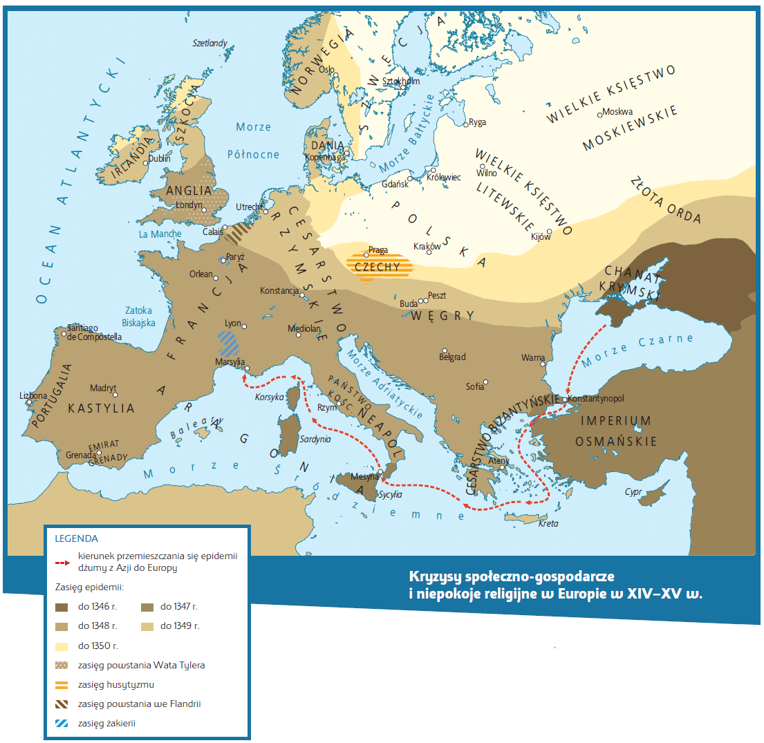

Praca z mapą
1. Znajdź i wskaż:
a) zasięg wojen husyckich w XV w.;
b) obszar, na którym wybuchło powstania Wata Tylera;
c) obszar, na którym wybuchły rozruchy zwane żakerią.
2. Wymień obszary w Europie, do których nie dotarła czarna śmierć.
3. Wskaż miejsce, skąd rozprzestrzeniła się dżuma.
4. Ustal, czy, analizując mapę, możesz wyciągnąć wniosek na temat rozprzestrzeniania się zarazy.
Uzasadnij odpowiedź.
5. Zakreśl miejsce stracenia Jana Husa.

